新桥街道中心幼儿园小 二 班幼儿生活状况记录表

观察对象：小二班全体幼儿

观察者：徐萍、李想

观察目标：了解目标幼儿入园初期的适应能力

|  |  |  |  |  |  |
| --- | --- | --- | --- | --- | --- |
| 学号 | 姓名 | 情绪 | 午餐情况 | 午睡情况 | 备注 |
| 1 | 万煜铂 | ○ | △（菜未吃完） | ○ |  |
| 2 | 于锦楠 | ○ | ○ | ○ |  |
| 3 | 王翊行 | ○ | △（菜未吃完） | ○（一点后） |  |
| 4 | 冯钰源 | ○ | ○ | ○ |  |
| 5 | 冯皓辰 | △（上午哭闹一次） | △（菜未吃完） | ○ |  |
| 6 | 张佳妮 | ○ | ○ | ○ |  |
| 7 | 邓淼 | 请假 | 请假 | 请假 | 请假 |
| 8 | 鞠雨恒 | ○ | ○ | ○ |  |
| 9 | 沈沐晨 | ○ | ○ | ○ |  |
| 10 | 李沐冉 | ○ | △（饭菜未吃完） | ○ |  |
| 11 | 张琳晞 | 请假 | 请假 | 请假 | 请假 |
| 12 | 李雨萱 | ○ | △（饭菜未吃完） | ○ |  |
| 13 | 吴弈鸣 | 请假 | 请假 | 请假 | 请假 |
| 14 | 臧宇朋 | ○（午饭哭闹） | ○ | ○ |  |
| 15 | 丁沐晞 | ○ | △（饭菜未吃完） | ○ |  |
| 16 | 曹铭轩 | ○ | ○ | ○ |  |
| 17 | 李雨菲 | ○（午睡时开始哭闹） | △（饭菜未吃完） | ○（一点后） |  |
| 18 | 栾晞纯 | ○（午睡醒后哭了一会） | △（菜未吃完） | ○（一点后） |  |
| 19 | 邹羽晗 | ○ | ○ | △ |  |
| 20 | 万慕铄 | ○ | △（菜未吃完） | ○ |  |
| 21 | 李宗昊 | ○ | △（饭菜未吃完） | ○ |  |
| 22 | 万晞文 | △（入园哭闹，午饭、午睡哭闹） | △（饭菜未吃完） | ○ |  |
| 23 | 郑丽莎 | ○ | △（饭菜未吃完） | △ |  |
| 24 | 张轩睿 | △（入园哭闹） | △（饭菜未吃完） | ○（一点后） |  |
| 25 | 李一阳 | ○ | △（饭菜未吃完） | ○ |  |
| 26 | 王艺瑾 | ○ | ○ | ○ |  |
| 27 | 徐梓皓 | ○（午睡时哭闹） | △（菜未吃完） | ○（一点后） |  |
| 28 | 陶栀夏 | ○ | △（饭菜未吃完） | ○ |  |
| 29 | 高宇辰 | 请假 | 请假 | 请假 | 请假 |
| 30 | 丁雅琦 | ○ | △（饭菜未吃完） | ○ |  |
| 31 | 王子嘉 | ○ | △（菜未吃完） | ○ |  |
| 32 | 金芳伊 | ○ | △（饭菜未吃完） | ○ |  |
| 33 | 王梓 | ○（午睡、下午哭闹） | △（菜未吃完） | ○（一点后） |  |

观察内容：观察目标幼儿来园、午餐、午睡的情况

备注：为了方便记录，每一项评价可以选择一个标记，打勾或者画圈都可以。

情绪：稳定○、不稳定△

午餐：吃完○、没吃完△

午睡：入睡○、未入睡△

**评价与分析：**

今日来园29人，4位小朋友请假。通过我们老师的观察记录，也可以发现小二班的宝贝们大部分孩子的适应能力都很强，有较好的生活自理能力和用餐习惯。

**情绪：**

入园情绪：大部分的孩子在入园时的情绪是比较稳定的，只有个别幼儿在幼儿园门口比较抗拒，哭闹。

园内情绪：在刚开始的区域游戏中，张轩睿不愿意参与游戏，其他小朋友情绪都较为稳定，都很愿意去选择自己喜欢的游戏玩耍。万晞文、王梓、臧宇朋、徐梓皓、张轩睿后期会间断出现哭闹的情况。

**区域游戏：**

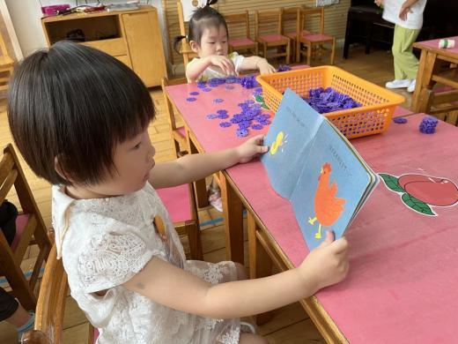 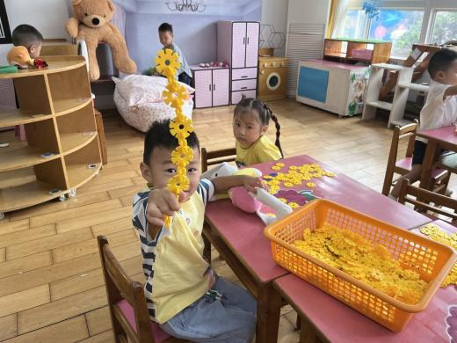

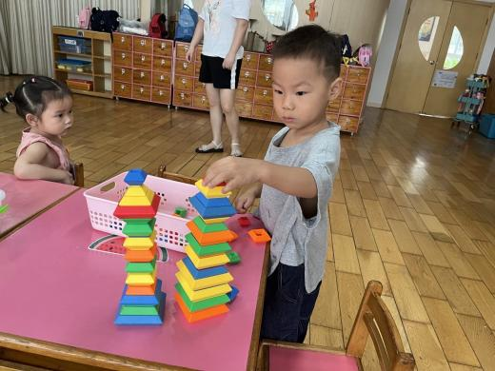 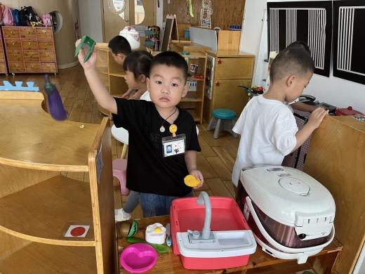

今天的区域游戏中，能够自己寻找玩具，并较专注地游戏的小朋友有**万煜铂、于锦楠、王翊行、冯钰源、冯皓辰、张佳妮、鞠雨恒、沈沐晨、丁沐晞、曹铭轩、栾晞纯、万慕铄、万晞文、李一阳、王艺瑾、徐梓皓、陶栀夏、王子嘉、金芳伊。**

**集体活动：**

**综合：逛逛我的幼儿园**

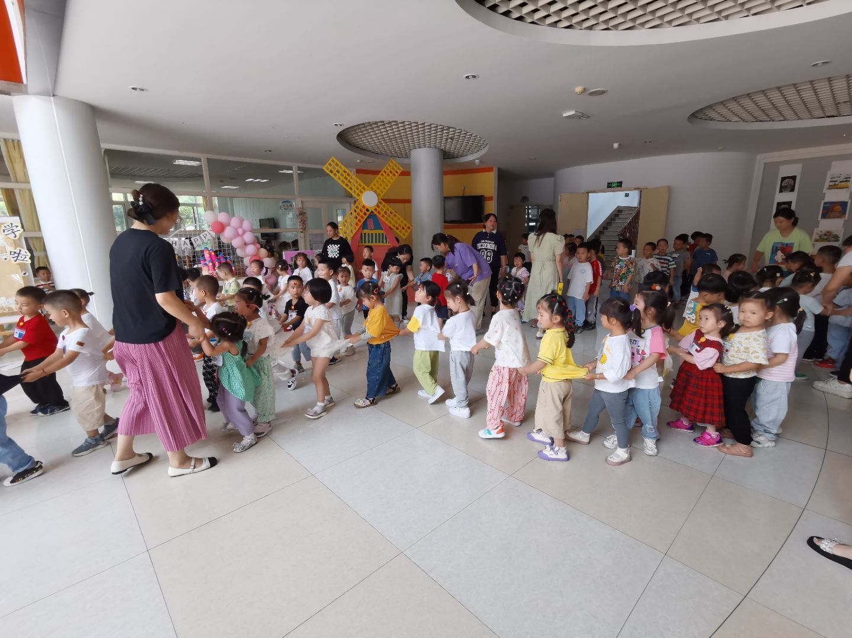 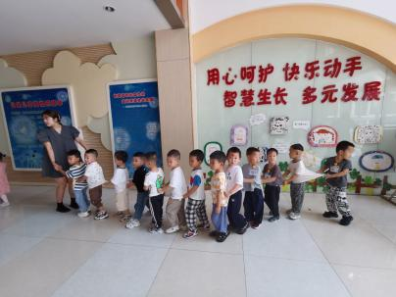 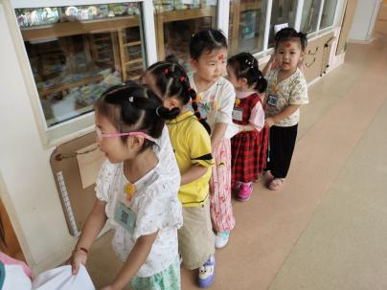

本次活动主要以开火车的形式引导幼儿初步认识我们幼儿园的大门、保健室、厨房、各楼层等标志性场所，接着通过图片形式引导幼儿回忆并进一步认识幼儿园，产生对幼儿园的喜爱之情。

能够排排队跟着小火车直直地往前走的小朋友有**万煜铂、于锦楠、王翊行、冯钰源、冯皓辰、张佳妮、沈沐晨、李沐冉、曹铭轩、丁沐晞、栾晞纯、邹羽晗、万慕铄、万晞文、李一阳、王艺瑾、徐梓皓、陶栀夏、王子嘉、金芳伊、王梓。**

**午餐、午睡：**

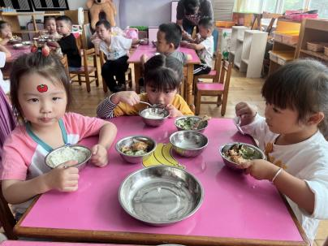 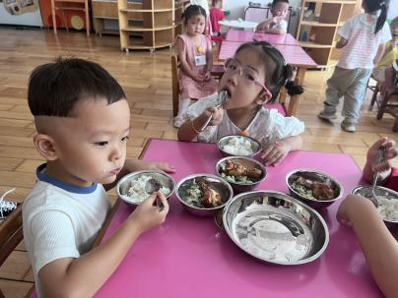 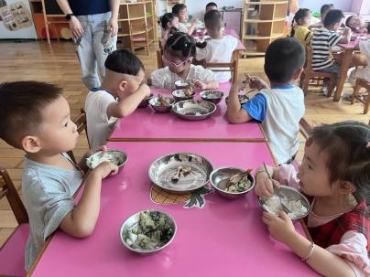

今天的午饭吃的是青菜炒油面筋和红烧翅根，喝的是番茄鸡蛋汤，水果是香蕉。大部分的孩子是能够自主进餐的，并且有较好的进餐习惯。但还有个别幼儿的握勺姿势不是很标准。根据观察，我们小二班有很多孩子都有不爱吃蔬菜的习惯，需要家长们回家再继续跟进、配合一起让孩子不挑食，爱吃饭。

午睡时，臧宇朋、张轩睿、李宗昊、王梓、李雨菲在入睡时比较抗拒，但在老师阿姨的哄睡下都能睡着。**臧宇朋、王翊行、栾晞纯、李一阳**入睡时间较短，一点半左右睡醒了。

**户外活动：**

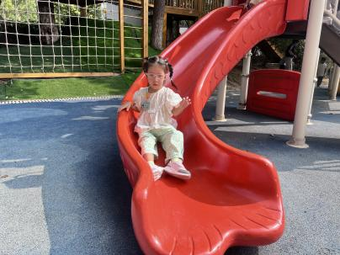 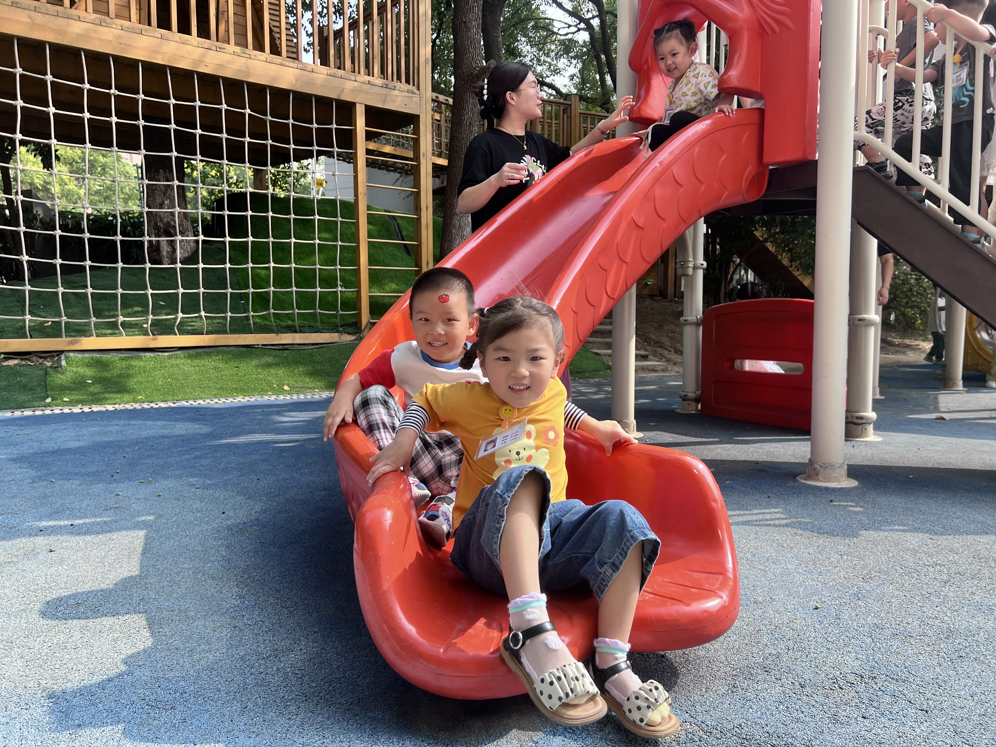 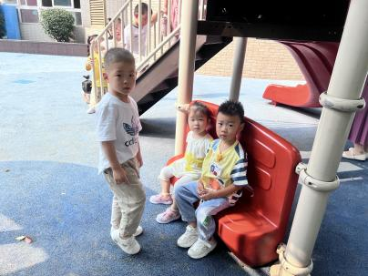

今天我们下午的时间带孩子进行了户外游戏，今天玩的是美人鱼滑滑梯，我们小二班的孩子能够做到不争不抢，有序排队游戏，很多孩子在今天第一天就已经认识了新朋友。

**友情提醒：**

1.个别幼儿还不认识自己的标记，因此请家长回家做进一步引导；  
2.部分幼儿的水杯没有做标记，不利于我们及时关注孩子的饮水情况；  
3.部分小男生的小便方法家长们可以适当地再巩固引导！  
4.明天开始书包不要再带了，孩子的私人物品有自己的抽屉可以存放。以后只要携带水杯和胸卡入园即可！